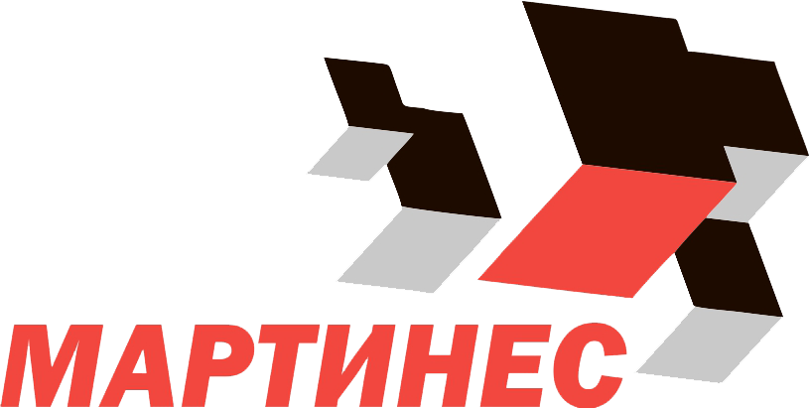 | ООО «МАРТИНЕС»
ИНН: 7723897610
Сферы деятельности: Другое
Описание: ООО "Мартинес" обладает уникальным правом на развитие "Costa Coffee" - самой популярной сети кофеен в Европе. «Costa Coffee» - это кофейни, где приятно отдохнуть и провести свободное время. Кофе во все кофейни поступает с собственной фабрики, которая расположена в Лондоне. Бариста сети проходят профессиональное обучение в британской Академии Costa. В каждой кофейне мира проводятся регулярные проверки четкого соблюдения рецептуры и способов приготовления напитков. Кофейни Costa Coffee предлагают сэндвичи, закуски, широкий выбор выпечки и десертов, а также блюда, добавленные в меню с учетом местных особенностей. По мнению экспертов и потребителей, Costa Coffee является одним из сильнейших британских брендов и входит в пятерку лидирующих международных сетей кофеен.
Предлагаемые сферы сотрудничества: Строительство, недвижимость, ремонт. Техника и оборудование.
Контактное лицо: Денис Мещеряков
Телефон: +7 (495) 105-96-02
E-mail: info@martines.msk.ru
Сайт: www.martines.msk.ru

